**Блок «ГПС – Кривошипно-ползунный механизм с постоянной скоростью вращения кривошипа»**

**а. Внешний вид блока**

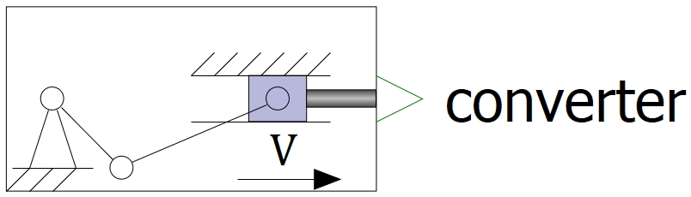

**б. Моделируемый объект**

Блок моделирует кривошипно-ползунный механизм. По сути, является источником скорости поступательного движения, изменяющейся по гармоническому закону.

Принято, что сила, действующая на ползун, не оказывает влияния на характер движения механизма (скорость вращения кривошипа считается постоянной во времени).

Угол поворота кривошипа отсчитывается по часовой стрелке от положения, при котором ползун находится в крайнем левом положении. Принято, что в начальный момент времени ползун находится в крайнем левом положении. Принято, что положительное изменение перемещения ползуна имеет место при его движении слева на право.

**в. Свойства блока**

|  |  |  |
| --- | --- | --- |
| **Наименование свойства** | **Единицы** | **Обозначение** |
| Частота вращения кривошипа | об/с | n_ksh |
| Длина кривошипа | кг | L_ksh |
| Длина шатуна | кг | L_sh |

**г. Параметры блока**

| **Наименование параметра** | **Единицы** | **Обозначение** |
| --- | --- | --- |
| Перемещение механического элемента* | м | _X |
| Скорость перемещения механического элемента* | м/с | _V |

* Под механическим элементом здесь понимается ползун.

**д. Входные/выходные порты и связь с другими блоками библиотеки**

Блок имеет один выходной порт типа «Механика поступательная связь», предназначенный для соединения с блоками «ГПС – Гидромеханический преобразователь поступательного типа», «ГПС – Пневмомеханический преобразователь поступательного типа» библиотеки «ГПС», а также с блоками библиотеки «Механика».

Примеры соединения блока с блоками библиотек «ГПС» и «Механика» приведены на рисунке 1.

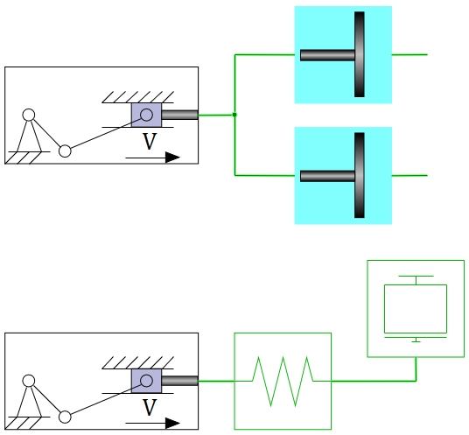

Рисунок 1 – Примеры соединения блока с блоками библиотек

«ГПС» и «Механика»

**е. Математическая модель**

Расчетная схема блока приведена на рисунке 2.

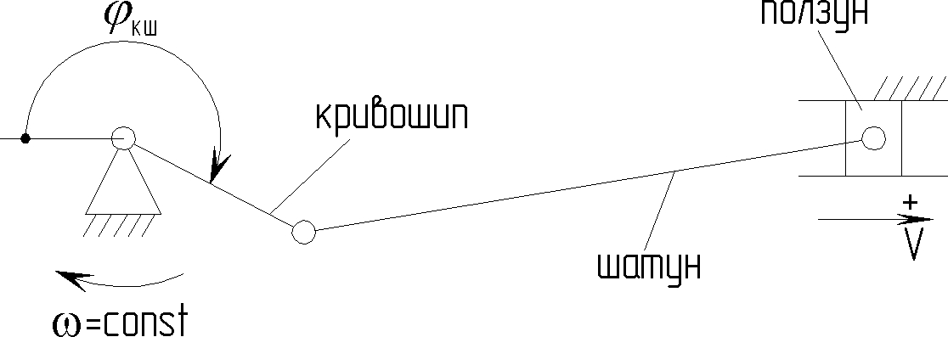

*φкш – угол поворота кривошипа; ω – угловая скорость кривошипа;  
 V – скорость перемещения ползуна*

Рисунок 2 – Расчетная схема блока

Математическая модель блока состоит из следующих уравнений:

|  |  |
| --- | --- |
| $$φ_{ksh}=2∙π∙n_{ksh}∙t,$$ | (1) |
| $$X=L_{ksh}∙\left[1-cos\left(φ_{ksh}\right)+\frac{L_{ksh}}{L_{sh}}∙\frac{1-cos\left(2∙φ_{ksh}\right)}{4}\right],$$ | (2) |
| $$V=L_{ksh}∙2∙π∙n_{ksh}∙\left[sin\left(φ_{ksh}\right)+\frac{L_{ksh}}{L_{sh}}∙\frac{sin\left(2∙φ_{ksh}\right)}{2}\right],$$ | (3) |

где $φ_{ksh}$– угол поворота кривошипа;

$n_{ksh}$– частота вращения кривошипа;

$t$– время;

$X$– перемещение ползуна;

$L_{ksh}$– длина кривошипа;

$L_{sh}$– длина шатуна;

$V$– скорость перемещения ползуна.